Σκέπτομαι ποιητικά

Ιωάννης Προγάκης



"Μια αστραπή η ζωή μας... μα προλαβαίνουμε."

Νίκος Καζαντζάκης

1. Αισιοδοξία

Τέλος οι λύπες, τέλος ο πόνος.
Mόνο χαρά από ’δω και μπρος.
Δεν κάνω σκέψεις, δε μένω μόνος.
Γίνε, ζωή μου, ήλιος λαμπρός.

Είμαι καλά κι αυτό με κάνει
ν‘ απολαμβάνω τη στιγμή.
Γίνετε μ’ όνειρα χαρμάνι
πίκρες και αναστεναγμοί.

Νοιώθω τη θάλασσα, τη φύση
αλλιώς απ’ ότι πιο παλιά.
Τα έχω όλα αναλύσει.
Θέλω φιλιά και αγκαλιά.

Θέλω τους φίλους για εμπνεύσεις,
να ζούμε κάθε νέο μαζί.
Ν‘ απολαμβάνουμε τις γεύσεις
στο πιο ωραίο μαγαζί.

Σαν διακοπές που δεν τελειώνουν,
σα να ‘πιασα πρώτο λαχείο,
μόνο οι χάρες θα με σιμώνουν
σα να ‘βρα λίρες στο δοχείο.

Κι αν έρθουνε πίκρες για μένα
κι όλα τα σχέδια ρημάδι,
εγώ στηρίζομαι σε σένα
π‘ όλα τα διώχνεις μ‘ ένα χάδι.

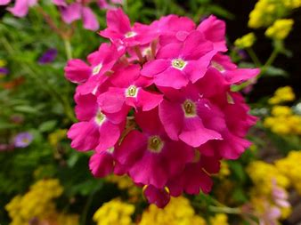



Ψήφος

Ούτε το γένος έμαθες
ούτε να κλίνεις ξέρεις.
λες άσχετ' ότι έπαθες
και τ’ ότι υποφέρεις.

Πίσω από το παραβάν
την ψήφο σου θα ρίξεις.
Την άλλη μέρα σαμπουάν
ν‘ αλλάξεις θα ζητήσεις.

Τέσσερα χρονιά θα λουστείς
αυτόν που ‘χεις ψηφίσει
συχνά να σκούζεις θ' ακουστείς
πως σ‘ έχουνε ξεσκίσει.

Και την επόμενη φορά
πάλι αυτά θα κάνεις.
Μας οδηγείς στη συμφορά
και θες να μας πεθάνεις;

Μετά μουτζώνεις την τιβί
όλους η γλώσσα βρίζει.
Μα η σκέψη σου που 'ταν στραβή
μια μούτζα την αξίζει.

Άμα οδηγείς ένα λαό
και λες: “Είχ' αυταπάτη”,
πηγαίνοντάς τον στον γκρεμό
θ' αποδειχτεί απάτη.

Όποιος δεν βλέπει τη ζημιά
πως είν‘ η ψήφος θέμα,
κλεψιά θα φάει απ‘ τη μια
κι από την άλλη ψέμα.

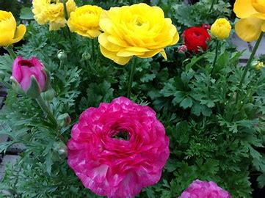



« Et l’été qui s’enfuit est un ami qui part. »

Και το καλοκαίρι που τρέχει μακριά είναι ένας φίλος που φεύγει.
Victor Hugo

Καλοκαίρι

Του καλοκαιριού η αρχή
τι χαρά και τι γιορτή!
Τ‘ όνειρο μου μες στο κρύο
λέει στο χιονιά αντίο.

Φως με ξύπνησε νωρίς,
σήκω τη ζωή να βρείς.
Ειν‘ η μέρα πιο μεγάλη
και ξενύχτι θα ‘χω πάλι.

Η χαρά των διακοπών,
το γαλάζιο των νησιών
δε μ‘ αφήνει να ησυχάσω,
τέλεια που θα περάσω.

Αχ, κι ας πάγωνα το χρόνο,
καλοκαίρι να ‘ταν μόνο.
Πρωτοβρόχια και χειμώνες
να ‘ρχονταν μετά ‘πο αιώνες.

Όμως ο καιρός περνά
κι όλο πίκρες μας κερνά.
Στην καρδιά μου είναι βέλος
του καλοκαιριού το τέλος.



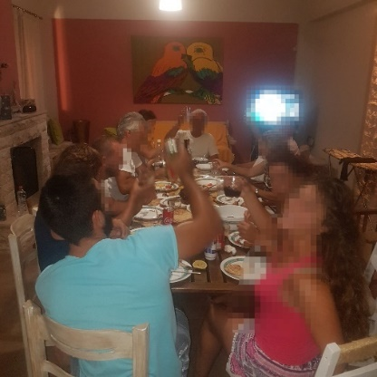

Η βίλα

Ενοικιάσαμε μια βίλα
τ‘ όμορφο το καλοκαίρι.
Φέρτε κάρβουνα και ξύλα
για να γίνει νταλαβέρι.

Αρχηγός μες στην κουζίνα,
με τον Μπίλι μας να ψήνει,
είναι μια λιονταρίνα
και χαμός που ‘χει να γίνει.

Με τον Τζακ και την Ελένη,
την Ανθή και τον Αντώνη
είμαστε οργανωμένοι
και ο χρόνος δεν τελειώνει.

Κι ο Αντώνης ο Φλεμέ
με το μπόι το μακρύτερο,
που τ‘ αρέσουν τα γκουρμέ,
αλλά της μαμάς καλύτερο.

Είναι ‘δω και το Μαράκι
π‘ όλο με πηγαινοφέρνει.
„Ναπολέων“ και σφηνάκι
κι όλα πως τα καταφέρνει.

Που ‘ναι η Δέσποινα να νοιώσει
τι ωραία που περνάμε;
Όμως κάπου θα τελειώσει
κι από τώρα εγώ λυπάμαι.

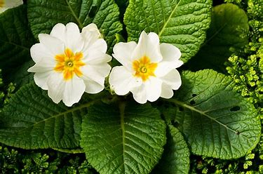



Ιδεολόγοι

Ξαφνικά φως.
Αργότερα παιχνίδι.
Μάθαμε πράματα.
Αποκτήσαμε εμπειρίες και γνώμες.
Μάθαμε κι αλλά πράματα.
Που χτίζανε πάνω στις γνώμες, που διαμορφώσαμε.
Εσύ έλεγες πρόοδο, καλοπέραση.
Εγώ δικαιοσύνη, αγώνας.
Εσύ έβλεπες έξι, εγώ εννιά.
Και το φωνάζαμε δυνατά με πάθος κι οι δυο μας.
Και διαφωνούσαμε.
Τελικά κι οι δυο δίκιο είχαμε, ο καθένας απ’ τη μεριά του.
Το „δεδικαίωται“ δεν ακούστηκε πάρα στο τέλος.

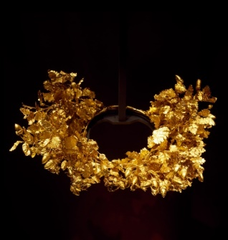

„Völker und Regierungen haben nie etwas aus der Geschichte gelernt und auch nicht auf der Grundlage von Prinzipien gehandelt, die sich daraus ergeben.“

Οι λαοί και οι κυβερνήσεις δεν έμαθαν ποτέ τίποτα από την ιστορία, ούτε ενήργησαν βάσει των αρχών που προκύπτουν από αυτές.
Georg Wilhelm Friedrich Hegel

Θησαυρός

Τον θησαυρό που έχουμε στην οικογένεια μας,
που χάνετ‘ η ιστορία του στα βάθη των αιώνων,
χρέος μας να τον σώσουμε, σκέφτομαι, κι η γενιά μας
αντάξια πρέπει να φανεί για χάρη των προγόνων.

Τους γιους μου τους μεγάλωσα μ‘ αυτό το μυστικό μας.
Μάθανε την αξία του, ξέρουν να τ‘ εκτιμάνε.
Έτσι τα έφερε η ζωή, ήταν το ριζικό μας.
Το ξέρουνε κι οι γείτονες και τον γλυκοκοιτάνε.

Μα ήρθανε δύσκολοι καιροί, ξένοι και συγγενείς
το θέμα με προσχήματα θέλουν να συζητήσουν.
Μου ‘ρχονται και δεν φαίνονται καθόλου ειλικρινείς.
Κόλπα πολλά σκαρφίζονται για να τον αποκτήσουν.

Συμβούλιο συγκλίθηκε οικογενειακό
να πάρουμε απόφαση να βρούμε μια λύση.
Ιδανικό θα ήτανε να φύγει το κακό,
αλλά συνάμα ο θησαυρός να μη μας ξεμυτίσει.

„Κειμήλια δε δίνουμε, δεν είναι τώρα ο χρόνος“,
είπε με δυνατή φωνή πρώτος ο Δεξιούλης.
„Θα πούλαγα, αν έπρεπε ν‘ αποφασίσω μόνος
για μια καλή επένδυση. Δεν είμαι και χαζούλης.“

„Είναι ένας τρόπος να λυθούν όλα τα θέματα μας“,
λέει ο Αλλάξης σίγουρος και θέλει να πουλήσει.
„¨Έτσι κι αλλιώς τελειώσανε τα αποθέματα μας.
Mε βία θα μας τα πάρουνε. Αρά αυτή ειν‘ η λύση.“

„Δε μ‘ αφορούν οι θησαυροί“, λέει ο Αντιλέξης.
„Πλούτη απ‘ εκμετάλλευση ανθρώπων που αρπάζονται.
Έρχετ‘ η ώρα στη ζωή, που πρέπει να διαλέξεις.
Πούλα και μοίρασε σ‘ αυτούς, π‘ αλήθεια τα χρειάζονται.“

Ο Φυσανέμης άκουγε με ύφος χαλαρό.
„Όλα σωστά μου ακούγονται. Μπερδεύομαι ακόμη.
Οι γνώμες είναι σεβαστές, το θέμα σοβαρό.
Έτσι κι αλλιώς είμαι μικρός πολύ για να ‘χω γνώμη.“

Κι έτσι μονάχος βρίσκομαι αντίθετος στον χρόνο.
Το ξέρω πως στη νέα γενιά όλα αλλιώς λογιούνται.
Δεν είναι και περίεργο, ένα όμως θέλω μόνο:
Να τους περάσω στο μυαλό πως όλα δεν πωλούνται.

Άκου Δεξιούλη έξυπνε, που ψάχνεις ευκαιρίες:
Τα ιερά και όσια στηρίζεις, μα τι κρίμα,
στη οικογένεια συχνά φέρνεις ταλαιπωρίες.
Ακόμα και την μανά σου θα πούλαγες για χρήμα.

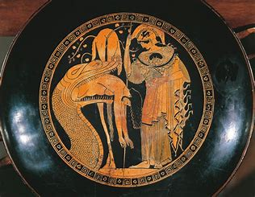

Εύκολη λύση διάλεξες, καημένε Αλλαξούλη.
Διώχνουμε τα προβλήματα προσωρινά τουλάχιστον.
Η σκέψη σου πιο άμεση κι από του Δεξιούλη.
Ίχνος ντροπής να έβλεπα επάνω σου, το ελάχιστον.

Ρε Αντιλέξη σύνελθε, λεφτά εμείς δεν κλέψαμε
δεν εκμεταλλευτήκαμε στη δούλεψη κανένα.
Αντίθετα, μας κλέψανε και πάλι το παλέψαμε
μ‘ αξιοπρέπεια και τιμή για σένα και για μένα.

Αν τα μοιράσεις σε φτωχούς κάνεις γενναία πράξη.
Ψεγάδι στις προθέσεις σου σίγουρα δε θα βρω.
Τι γίνεται όμως αύριο που χρήμα δε θα υπάρξει;
Πάλι στα ίδια θα ‘μαστε, μα χωρίς θησαυρό.

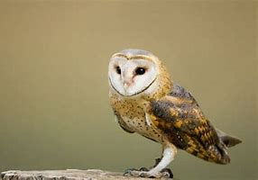

Αυτό που θέλω να σας πω κι ειν‘ η δική μου πρόταση,
τον τρόπο σκέψης καθενός θέλει να υποστηρίξει.
Ακούστε το κι από κοντά, αλλά κι από απόσταση
κι έπειτα ο καθείς το δρόμο του, που θέλει ας τραβήξει.

Υπάρχει το κεφάλαιο, πάνω του να επενδύσεις.
Τα τρέχοντα οικονομικά με μια να τα λύσεις,
πλούτο γι’ αυτόν που νοιάζεσαι για να δημιουργήσεις,
τον θησαυρό ανέπαφο να τόνε διατηρήσεις.

Έχει σαν προϋπόθεση τον πλούτο να φροντίσεις,
με γνώση και με σύνεση πτυχές του ν‘ αναδείξεις .
Κι υστέρα πρέπει και μπορείς να τον αξιοποιήσεις,
το ποσό κοφτερό μυαλό είσαι να αποδείξεις.

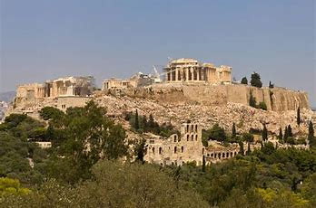

Είναι επιθυμία μου με λόγο καθαρό -
παιδιά είναι τα κόμματα, τάσεις στην κοινωνία -
έτσι να προστατεύσουμε τον κάθε θησαυρό
είτε είν‘ αρχαιότητες, είτε Μακεδονία.

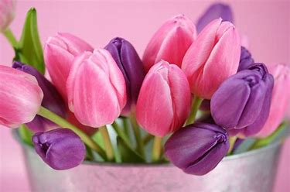

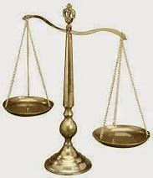
“Who steals my purse steals trash; 'tis something, nothing.
'Twas mine, 'tis his, and has been slave to thousands.
But he that filches from me my good name
Robs me of that which not enriches him,
And makes me poor indeed”

Αυτός που κλέβει το πορτοφόλι μου, κλέβει σκουπίδια...Αλλά αυτός που μου στερεί το καλό μου όνομα, ληστεύει από μένα κάτι που δεν θα τον κάνει πλούσιο, και εμένα με κάνει πραγματικά φτωχό.
William Shakespeare

Κλεψιά

Αν κάτι σου ‘λειψε πολύ
και σκέφτεσαι να κλέψεις,
βάλε απ’ τη μια στη ζυγαριά
το όφελος που θα ‘χεις

κι από την άλλη βάλε της
ζημίες που θα προκύψουν
για σένα μα το πιότερο
για τον περίγυρο σου.

Κι αν γύρει στη κακιά πλευρά
λογίσου το και πάλι.

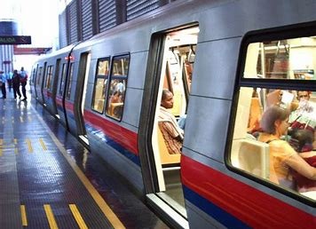

Στο μετρό

Κάθομαι μέσα στο μετρό, στο δρόμο για δουλειά
και βλέπ‘ ανθρώπους γύρω μου, που κάτι αναζητάνε.
Πουλιά είναι στα μάτια μου αποδημητικά,
π‘ όλα μαζί, μα ξέχωρα, στους ουρανούς πετάνε.

Και εγώ είμ‘ ένας απ’ αυτούς - καθόλου δε διαφέρω
Νικούν οι προβληματισμοί τις σκέψεις της χαράς.
Kαθημερνά τους στόχους μου τρέχω να καταφέρω.
Βυθίζομαι και πιάνομαι στα δίχτυα της φθοράς.

Πως δέχετ' η ζωή μας τόσους εκβιασμούς;
Nα σκέφτεσ‘ όλη μέρα χιλιάδες πράματα:
παιδιά, δουλειά, λογαριασμούς,
λεφτά, γνωστούς, γεράματα.

Ξυπνώ από το όνειρο, φτάσαμε, κατεβαίνω
και χαίρομαι που ‘μαι υγιής ξεχνώντας όλα τ‘ αλλά.
Αυτό είναι το σημαντικό. Μέσα στον κόσμο μπαίνω
και με περίσσια δύναμη πάω για τα μεγάλα.

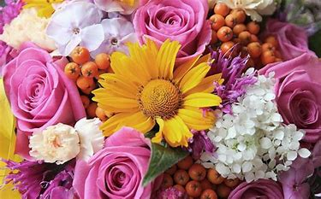



„Der Mensch kann Unglaubliches leisten, wenn er die Zeit einzuteilen und recht zu benutzen weiß.“
Ο άνθρωπος μπορεί να κάνει απίστευτα πράγματα, αν ξέρει πώς να διαιρέσει το χρόνο και να το χρησιμοποιήσει σωστά.
Johann Wolfgang von Goethe

Επίτευγμα

Κοιτάς γύρω σου κι είσαι μόνος.
Κάποιο μονοπάτι πήρες, που δεν πατήσαν άλλοι.
Δε μας αρέσει να μένουμε μόνοι.
Το άγνωστο τρομάζει, αλλά και προκαλεί.
Μπορεί να ‘χασες το δρόμο και να πρέπει να γυρίσεις εκεί που ήταν οι πολλοί.
Είναι άβολο, αλλά όχι περίεργο, ο άνθρωπος κάνει λάθη.
Μα αν αργότερα δεις κι άλλους να ‘ρχονται προς το μέρος σου, να ξέρεις ότι πέτυχες κάτι μεγάλο.

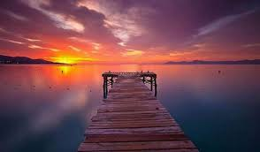

Επιθυμία

Κάποια μέρα θα πεθάνω,
δε ξέρω πότε, δε ξέρω πως.
Ως τότε έχω πολλά να κάνω.
Σκοπός μου να ‘μαι χαρωπός.

Χάρε πως σκέφτεσαι να δράσεις;
Από τα τώρα σε ρωτώ.
Θέλεις πιο πριν να με κεράσεις
σε μια ταβέρνα ένα ποτό;

Ή θέλεις βίαια να μπουκάρεις
μες στο δωμάτιο που κοιμάμαι
και τη ζωή μου να μου πάρεις.
Καν‘ ότι θέλεις. Δε σε φοβάμαι.

Μεσημεράκι καλοκαίρι
τη θάλασσα που χαίρουμε
να με κρατήσεις απ’ το χέρι
και να μου πεις: Πηγαίνουμε!

Θέλεις την ώρα που χορεύω
- μια τελευταία προσφορά -
και με το νου μου ταξιδεύω
να μου τελειώσεις τη χαρά;

Μονάχα αρρώστια μη μου φέρεις.
Δεν θέλω ν‘ ανασαίνω επώδυνα.
Εσύ δεν ξέρεις να υποφέρεις,
γι’ αυτό σου φαίνοντ‘ όλα ρόδινα.

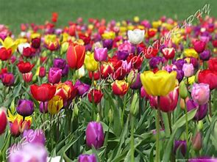

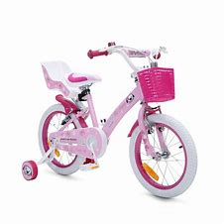

11. Και τώρα μόνη

Και τώρα μόνοι. Κι οι δυό το θέλουμε.
Πως την περίμενα αυτή τη στιγμή!
Στο χρόνο ορόσημο έλα να βάλουμε,
έλα να διώξουμε „πρέπει“ και „μη“.

Γύρω στα τέσσερα, στο πεζοδρόμι.
Μικρή, πετάλι, ίσιο τιμόνι,
το βλέμμα εμπρός, θυμάσαι ακόμη;
Ισορροπία. Και τώρα μόνη.

Τα χρόνια πέρασαν και τώρα μόνοι.
Πληγή στο στήθος μας το δειλινό.
Λίγα τα λόγια μας, μπροστά σ‘ οθόνη,
το μέλλον άγνωστο και σκοτεινό.

Είσαι στα δύσκολα – η μοίρα τι κάνει.
Μες στην αρένα και δίνεις τη μάχη.
Κι αν η αγάπη μου δε φτάνει
θα το παλέψεις και πάλι μονάχη.

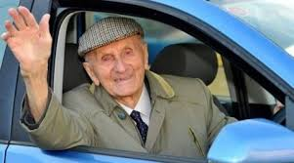

12. Παππούς

Φορά καπέλο,
άσπρα μαλλιά.
Ν' ακούω θέλω
φωνή βαριά.

Φαρδύ πηγούνι,
μάτια υγρά.
Με το μπαστούνι
βήματ' αργά.

Κορμί αγέρωχο,
ώμοι σκυφτοί.
Εδώ οι έννοιες
έχουν κρυφτεί.

Κάθε ρυτίδα
μια εμπειρία.
Στο βλέμμα ελπίδα
μα κι απορία.

Τίποτα γρήγορο
μη του ζητήσεις.
Μόνο παρήγορο
οι αναμνήσεις.

Τα χέρια τρέμουνε,
ψυχής είν' άνοιγμα,
που περιμένουνε
ένα σου άγγιγμα.
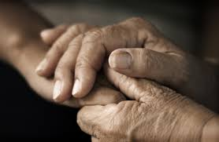

Βιογραφικό σημείωμα

Γεννήθηκα και μεγάλωσα στο Πέραμα του Πειραιά. Εκεί πήγα δημοτικό και γυμνάσιο.

Τα γράμματα τα αγαπούσα, αλλά επειδή ήμουν μέτριος μαθητής και δεν τα κατάφερα να μπω σε κάποια σχολή, πήγα στο Βερολίνο για σπουδές.

Με πολύ κόπο και άθλια οικονομικά κατάφερα να τελειώσω γρήγορα τις σπουδές στην πληροφορική και να ξεκινήσω την επαγγελματική μου καριέρα.

Δούλεψα κάποια χρόνια στη Γερμανία, αργότερα σε πολλά έργα στην Ελλάδα και τώρα πάλι στη Γερμανία.

Είμαι παντρεμένος κι έχω μια κόρη.

Λάτρεψα την ελληνική γλώσσα και την ελληνική ποίηση από τα νεανικά μου χρόνια και μου αρέσει να χρησιμοποιώ τις δομές της αξιοποιώντας τον πλούτο της έκτασης της για να εκφράζω τα συναισθήματά μου.

Έτσι στον ελεύθερο μου χρόνο τη χρησιμοποιώ σα μέσο αποσυμπίεσης – κατά προτίμηση με ρίμες.

